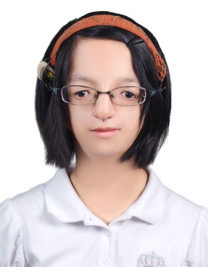
【個案故事】向夢想前進 罕病高材生：我想要踏出舒適圈！-花榆婷
年齡：19歲
疾病名稱：Treacher Collins氏症候群
獎項：金榜題名獎
=============================================
今年剛從彰化女中畢業，順利考取台大歷史系的榆婷，看似求學過程順遂，其實她是一名罕見疾病Treacher Collins氏症候群的病友。Treacher Collins氏症候群是一種先天性臉頰骨及下頷骨發育不全的疾病，患者臉部外觀較特殊、呼吸道較狹小、擁有較小的外耳並伴隨聽力缺損，榆婷雖然聽力問題大多時候可以透過助聽器改善，但因為氣切，造成她發出的聲音仍有氣音，影響溝通。
從小就知道自己罹患罕見疾病，榆婷其實不太敢和人對話，直到高一慢慢認識疾病後才比較正向的看待人生。她以自己的疾病寫了一篇小論文，沒想到得到全國特優，從這時候開始她才發掘自己的長才，逐漸建立起自信心。

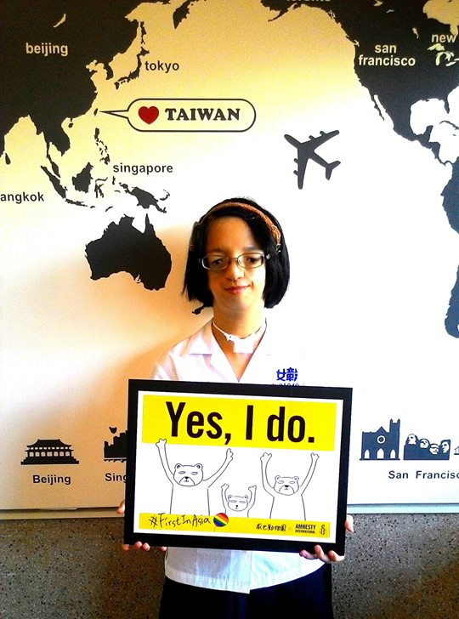
之後，她的美術作品拿下全國優勝，加強了她發展課外才藝的興趣。她學書法、彈鋼琴，無形之中營造出獨特的品味和藝術才華，連老師都形容榆婷舉手投足間頗有古典風範。

在玩風日盛的時代，榆婷始終專注於知識版圖的打造，各項學科都很努力達到一定的目標，憑藉努力她考上心中所愛—台大歷史系。選擇歷史系的契機是因為她想了解過去與現代的關聯，她想研究體質人類學中的某個特定領域，如法醫人類學或考古學，將來也想在相關領域工作。

不似一般的大一新鮮人，榆婷已經規劃好未來的路要怎麼走，她有遠見也很有志氣，她說：「我想要踏出舒適圈，學習更完整的知識！」以出國深造為目標，現在的她努力修習西班牙文、準備托福考試，希望能先到威斯康辛大學當交換學生一年。四年之後，她期待能到加州大學(UCB)攻讀考古學研究所，豐富自己的視野也充實自己的人生。

榆婷獲得本屆罕見疾病金榜題名獎學金，實至名歸，盼望她的人生觀能成為更多罕病學子學習的模範。
Treacher Collins症候群 (Treacher Collins Syndrome)
Treacher Collins症候群是一種先天性臉頰骨及下頷骨發育不全疾病，又稱為「下頷骨顏面發育不全」，是體染色體顯性遺傳疾病，病因為位於第五對染色體上的TCOF1基因發生缺陷所致；大部分患者為該基因偶發性突變而罹病，另一部分患者具有家族史，意即遺傳自父母親其中一人之缺陷基因。疾病臨床症狀差異很大，許多成人患者症狀十分輕微不易診斷出來，待生育此病症之患童才發現自身亦為患者。
臨床症狀：
部位 | 症狀
臉部 | 下眼瞼呈V字型缺陷或下垂，眼睛下垂，部分患者有斜視現象，顴骨發育不全或缺失，顎裂，特別大的嘴，非常小的下巴，頷骨位置異常產生小頷畸。
耳朵 | 結構異常的外耳，聽力缺損
手部 | 大拇指異常小或缺損
頭髮 | 頭髮生長延伸至兩頰(鬢毛)
呼吸道 | 咽管及鼻咽管狹小及發育不全的下頷造成舌頭向後倒，導致呼吸道狹小，睡眠窒息(Sleep Apnea)

Treacher Collins症候群患者外觀的臨床症狀通常為初步的診斷，藉X光攝影，可發現顴骨發育不良缺失的現象。聽力檢查可早期發現患童是否有聽力障礙。使用分子生物技術，分析TCOF1基因是否帶有缺陷，該技術亦可運用於產前遺傳診斷。
治療上首重聽力缺損修補，聽力障礙可能會造成患者學習及溝通困難。顏面顱骨手術可改善患者面部外觀異常。除此之外，照顧Treacher Collins症候群患者必須配合多方面的專家長期追蹤，包括耳鼻喉科、眼科、牙科、整形外科等。
Treacher Collins症候群患者一般擁有正常智能，其存活生命亦不受影響。然而顏面外觀的異常，影響患者自我肯定，進而影響就學就業及與外界的社交活動，因此心理輔導及家人支持極為重要。
參考資料：
http://www.tfrd.org.tw/tfrd/rare_b/view/id/142
罕見疾病一點通http://web.tfrd.org.tw/genehelp/article.html?articleID=Treacher%2520Collins%2520syndrome&submenuIndex=0

